Утренник ко дню 8 Марта. Подготовительная группа
Вход. мамочка
Ведущая. Таким красивым и лучезарным наш зал, по-моему, бывает лишь раз в год. Потому что ничего в мире нет прекрасней женской красоты. А сегодня здесь собрались женщины всех возрастов: это и наши милые девочки, очаровательные мамы, дорогие бабушки, обаятельные воспитатели и сотрудники детского сада.
В край родной спешит весна,
Землю будит ото сна.
Мамы, бабушки родные,
Улыбнитесь поскорей.
Пусть для всех на свете женщин
Сегодня станет день светлей!
1 ребенок. Сегодня не простой денек,
Сегодня – праздник мам.
И зажигает огонек
Подснежник тут и там.

2 ребенок. Умывшись, солнышко с утра
Сверкает в вышине.
Улыбки дарит детвора
Всем мамам и весне.

3 ребенок. Весенним солнышком согреты,
Бегут веселые ручьи.
От молодой весны приветы
Передают нам всем они.

4 ребенок. Пускай веселая весна
Разносит наши голоса.
Мы мам поздравим с Женским днем
И нежно песенку споем.
ИСПОЛНЯЕТСЯ ПЕСНЯ: «Сегодня мамин праздник»

Ведущая. А теперь я хочу загадать вам загадку.
Ароматное варенье,
Пироги на угощение,
Вкусные оладушки,
У любимой …(бабушки)!
8 марта - праздник не только у мам, но и у бабушек. Давайте их сейчас поздравим.

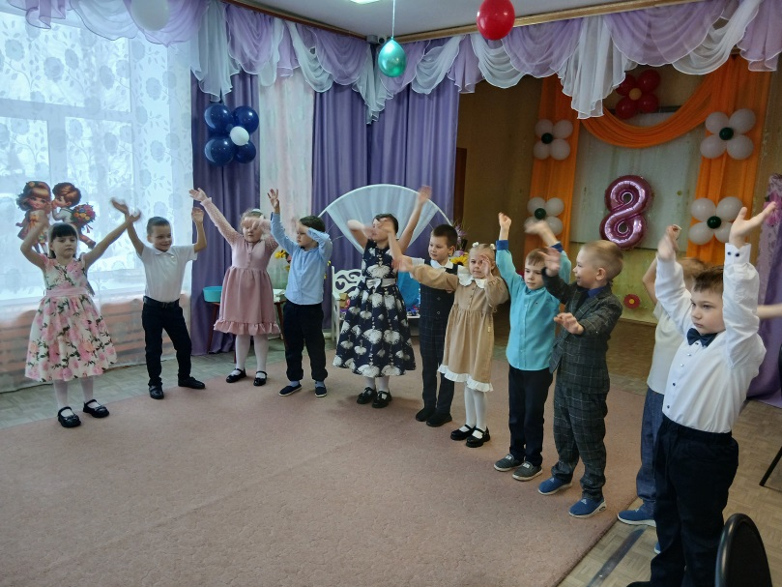

5 ребенок. Мне самой порой забавно:
Дружим мы с бабулей славно!
И хоть младше я годами,
Сразу стали с ней друзьями!

6 ребенок. Мы такие с ней подружки,
По утрам мы - хохотушки!
А в обед мы - поварята,
Суп готовим и салаты.

7 ребенок. Днем мы с бабушкой - гулялки,
И морожена лизалки!
Ну, а вечером - шепталки,
Колыбельных - распевалки!

8 ребенок. Мы с бабулей - веселушки,
Но бываем поплакушки!
Мы - друг друга - поддержалки!
Нашей маме-помогалки!
Исполняется песня: «ПЕСНЯ о БАБУШКИ»
Я с бабушкой своею
Дружу давным-давно.
Она во всех затеях
Со мною заодно.
Припев:
Без бабушки, без бабушки не испечь оладушки
Котлеты пережарятся, свернется молоко
А с бабушкой - бабусенькой все сразу станет вкусненько
Живется в доме весело и дышится легко

Я с ней не знаю скуки,
И все мне любо в ней.
Но бабушкины руки
Люблю всего сильней.
Припев
Ах, сколько руки эти
Чудесного творят!
То рвут, то шьют, то метят,
То что-то мастерят.
Дети сели.

Ведущая. А, вы слышали, дети,
Где – то на белом свете,
Чудесная есть страна,
Маминой зовется она!
Как же попасть туда?

Есть лишь один способ, мне о нем рассказала одна волшебница, нужно закрыть глаза. Только по-честному, и представить лицо своей мамочки, при этом надо мысленно сказать ей что-то хорошее и приятное. Попробуем?
Дети закрывают глаза, раздается звон разбившейся бутылки. Дети открывают глаза, на полу сидит Джин
Трек 4 –Джин.

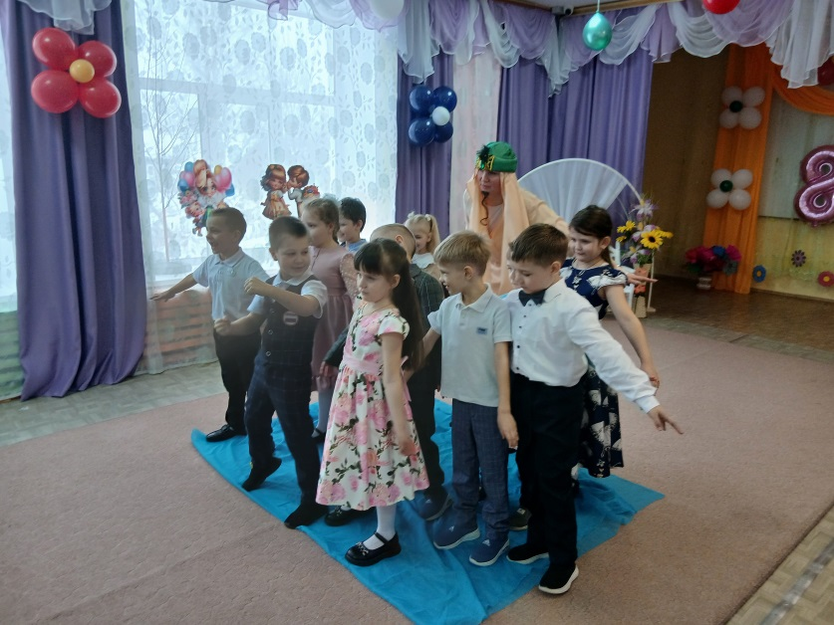

Джинн: (медленно встает, потягивается) Тысячу лет просидел в бутылке. Но сила ваших добрых мыслей и слов оказалась такой мощной, что разрушило зло, заточившее меня в тесный сосуд. Благодаря вам, ребята. Я снова свободен. Что я смогу сделать для вас?
Ведущая. Дорогой, Джинн, мы знаем, что где-то есть Мамина страна, нам бы очень хотелось побывать там! А ты слышал что-нибудь о Маминой стране?
Джинн: Есть на свете такая страна!

Ведущая: Мы расскажем, какая она.

Дети: 1.Там блины, пирожки и ватрушки,
И котлетки, вареники, плюшки,
Чашки, тарелки, кастрюльки,
Капли, таблетки, пилюльки,
Книги, театры, картины,
Рынки и магазины.

2.Ленты, оборки и рюшки,
В сумочках безделушки,
Ленты, заколки, цветочки,
Это подарки для дочки!
А солдатики, «лего», машины,
Это подарки для сына.

3.Днем работа, вечером книжки, игрушки,
Ночью готовка еды, постирушки,
В сердце - нежность, забота, внимание,
Вот, если кратко страны описание.

Ведущая: Но как попасть туда? Мы пытались, но у нас ничего не вышло!
Трек 5– Волшебство.
Джинн: В этом поможет мой зонтик!
Фокус, покус, зонтик, блин,
Здесь колдует старый Джинн,
Фалды, балды, хрюки, брысь,
Карта мигом появись!
(Ставит открытый зонт на пол, под ним карта.)

Ведущая прикрепляет карту на доску с помощью магнитов.

Ведущая. Вот она! Ай да Джин! Спасибо уважаемый!
Ну, теперь мы обязательно побываем в этой удивительной стране. Только на карте изображена её территория и границы, но не понятно, в какой части света её искать?

Джинн: Не надо расстраиваться, любезная!

Ведущая. Как-то всё туманно. С одной стороны, эта страна всегда рядом, потому, что находится в наших сердцах, а с другой стороны, всё равно непонятно, как в неё попасть, как увидеть её своими глазами. Уважаемый волшебник, что скажете?

Джинн: При помощи волшебных предметов! Прошу всех пожаловать на борт ковра-самолёта.
Трек6 – строят из модулей ковер самолет.
Трек при постройки
Дети располагаются на ковре-самолете — на паласе, на котором лежат модули.

Чтобы взять нужный курс и набрать необходимую высоту, следует произнести вот эти волшебные слова: Трек7 РЭП – говорят слова
Ковер-самолет, возьми нас в полет,
Взлетай в вышину, неси в Мамину страну.
Трек 8 ГОЛОС
- Звучит музыка. Уважаемые дамы и господа! Мы с вами находимся на борту ковра – самолёта, любезно предоставленного компанией «Праздник-тур». Наш лайнер выполняет рейс «Детский сад – Мамина страна». Полёт проходит на высоте первого этажа, температура за бортом – 18, ветер попутный. Желаем вам приятного полёта!

Ведущая. Ребята, а что бы лететь было веселее, нам девочки исполнят песню для мамы!

Ребёнок: Спою для мамы песенку!
Звенит она и льётся.
Пусть маме будет весело,
Пусть мама улыбнётся.
Исполняется песня: «Песенка для мамы». Подарок

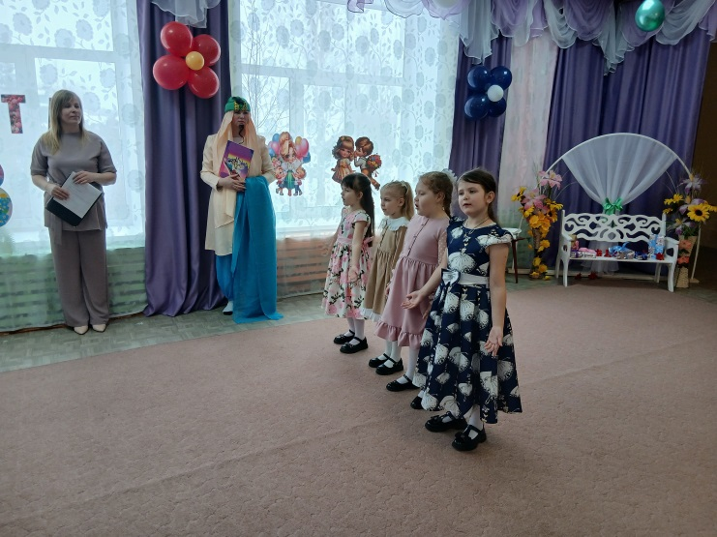

Ведущая: Полет сегодня необычный – облака вокруг плывут
Дружно мы сейчас сыграем в нашем праздничном кругу!

ИГРА: Кастрюля

Ведущая: Вижу большую кухонную поляну! Приземляемся!
Трек.Какая большая поляна!

Трек Готовим вкусно, вкусно. (берут: поварежка, мясорубка, сито, ведро, кастрюлька, все ложки и надевают колпаки)
Большая кухонная поляна
Выходят дети с кухонной утварью.
(Надеть колпаки…, взять атрибуты.)
1 ребенок (с половником): Трудиться на кухне не очень охота!
Пусть борщ мама варит, а я же — компоты!
2 ребенок (с ложками и вилками): Я вымыл вилки, мою ложки,
Осталось мне совсем немножко.

3 ребенок (с ситом): Просеять муку, чтоб испечь пирожок.
Поможет мне сито — дырявый дружок.
4 ребенок (с мясорубкой): Как загудит: «Кручу-верчу!
Я все на свете проглочу-у-у-у!»
5 ребенок (с толкушкой): Толкушка-непоседа толчет пюре к обеду.
Толчет, толчет, толчет, но все невпроворот.
6 ребенок: Как к празднику управиться? Ведь дел же полон рот!
На мамочку надежда — вот-вот она придет.

Все вместе: Старались мы и как смогли на кухне маме помогли.

Трек 01 убирают все на место
Джинн: Наше путешествие продолжается!
Произносят волшебные слова. Трек 020 – Рэп – взлет.
Ковер-самолет, возьми нас в полет,
Взлетай в вышину, неси в Мамину страну.

Ведущая: Уважаемый Джинн, я так понимаю, что наш летательный аппарат волшебный?
Джинн: Конечно!
Ведущая: А, что если нам захочется танцевать?
Джинн: Танцевать, на здоровье! Так мы даже быстрее долетим. Мой аппарат очень любит развлеченья!
ТАНЕЦ: «Почемучки»

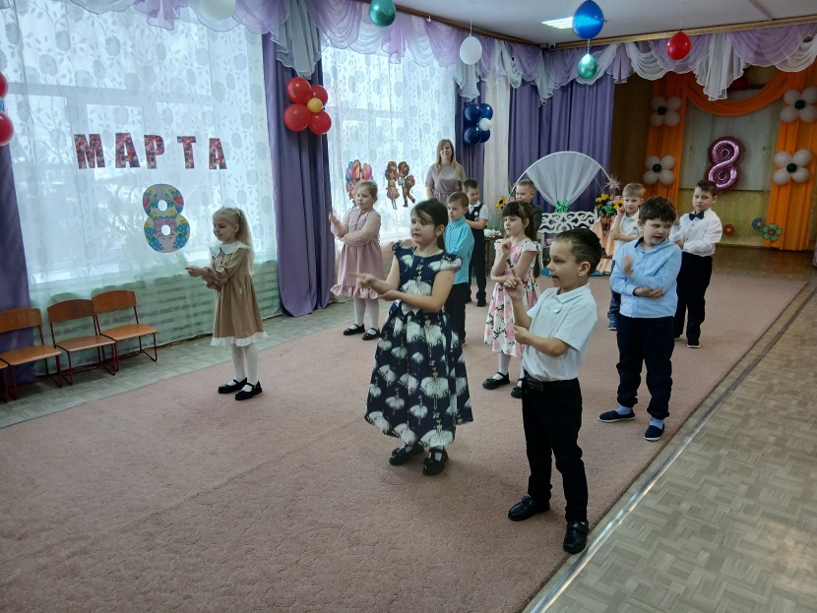
…
Ведущая: Кажется, мы приближаемся к бухте маминых профессий.

Трек 021

Джинн: Пока мы будем лететь над бухтой профессий, я вам загадаю загадки, мы узнаем, какие же профессии бывают у мам.

1.Если ты разбил коленку, поднимайся и не плачь.
Быстро смажет ранку йодом, перевяжет ногу… (врач)

2.Кто ходит в белом колпаке с большим половником в руке?
Кто приготовит вкусные вам голубцы капустные?
Профессию назвать готовы? Это мама – классный… (повар)

3.Каждое утро спешит на урок
Мамочка в школу. Она… (педагог)

4.В любую погоду - в дождь и в жару –
Каждый получит почту свою.
Знает маму весь район, это мама - …(почтальон)

Ведущая: Профессии у мам самые разные, но все они нужны людям.
Летим дальше.
Трек023 – взлет+хорошие девчата (-) На фоне музыки.

Ведущая: В каком красивом месте мы оказались! Ребята, мы находимся на острове развлечений и отдыха. Если уж судьба забросила нас на этот остров, давайте будем веселиться. Помню, когда я была маленькой, то больше всего любила играть и танцевать.

Джинн: А если мама куда-нибудь собирается, то конечно она красиво наряжается.
1-я: - Я вам, ребята, скажу по секрету
Больше чем мама модницы нету
Платьев у мамы просто не счесть
Даже сережки из золота есть
Дети. Игра . «Заплети косички»

Джинн: Вы, ребята, молодцы!
Мамам угодили – в праздник веселили!
Мамы все заулыбались?
Значит, вы не зря старались!

Ведущая: Будем дальше маму развлекать,
В оркестре будем мы играть.

Оркестровая весенняя миниатюра
Трек 025 – Мамин день. Осиповой .

Игра подарок

Ведущая: Ребята, нам нужно торопиться, мы еще не везде побывали.

Трек 026 Взлет + Мамина планета.

Джинн. Ура-а-а! Мы достигли конечного пункта нашего путешествия – Долины маминой мечты. Это место окружено мечтами и желаниями. Как вы думаете, о чём мечтают ваши мамы

Ведущая: Странный вопрос, конечно же, о том, чтобы их дети были здоровы и никогда не болели!! Наши ребята стараются учатся танцевать и мам своих обязательно научат.
Игра «Подарок»

Исполняется «танец с мамами».

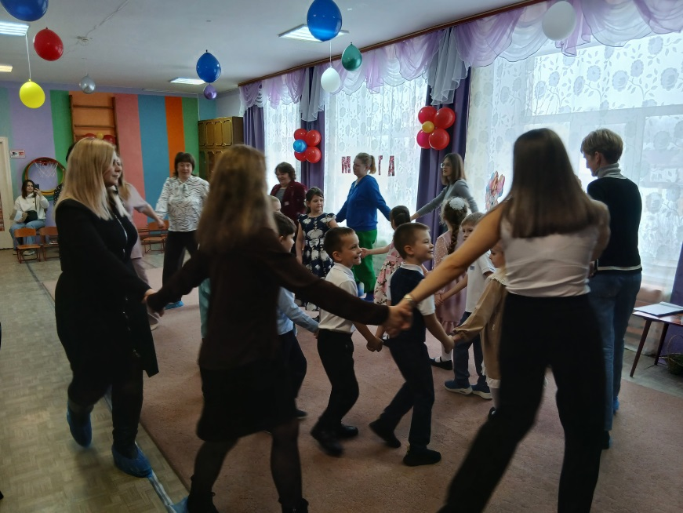

Джинн. Как приятно видеть спортивных, здоровых и красивых детей. Вот оно обыкновенное чудо, которое сотворили сами ребята, ваши мамы и педагоги. Низкий поклон вам за это лично от меня, старого Джинна. Наше путешествие по маминой стране, такой удивительной и интересной, заканчивается.
1. Кто вас будит звонким смехом на рассвете?
Ваши дети, ваши дети.
Кто вас каждый вечер просит песню спеть им?
Ваши дети, ваши дети.
Кто они такие эти Маши, Пети?
Ваши дети, ваши дети.
Маленькие люди на большой планете
Ваши дети, ваши дети.
Кто дороже вам любых богатств на свете?
Ваши дети, ваши дети.
Кто прибавить может вам седых отметин?
Ваши дети, ваши дети.
Кто они, за счастье чье вы все в ответе?
Ваши дети, ваши дети.
Маленькие люди на большой планете
Ваши дети, ваши дети.

Дети рассаживаются на стульчики.
Ведущая: Для бабушек, мам мы сегодня старались,
Мы пели, плясали, шутили, смеялись.
И в зале весна наступила у вас
От cвета, сияния маминых глаз!
Так пусть же весна принесет навсегда
Здоровье и молодость в ваши дома
Пусть мира весна принесет всей планете,
Пусть будут всегда ваши счастливы дети,
И каждый ребенок пусть будет здоров,
А вам, дорогие, всем — море цветов!
Наши ребята приготовили для вас небольшие подарки

